NHỮNG THAY ĐỔI VỀ TỶ LỆ CÁC KHOẢN TRÍCH THEO LƯƠNG TRONG NĂM 2022
Nguyễn Thị Kim Hương
Dịch Covid-19 xuất hiện là đảo lộn rất nhiều thứ trong cuộc sống của mỗi cá nhận, xã hội và thế giới. Với sự ảnh hưởng đó thì các chính sách kinh tế xã hội cũng sẽ thay đổi theo cho phù hợp với tình hình. Một trong các chính sách được chính phủ thay đổi đó là tỷ lệ các khoản trích theo lương
Theo quyết định số 595/QĐ-BHXH được sửa đổi bổ sung tại Quyết định số 505/QĐ-BHXH, Nghị quyết 68/NQ-CP ngày 01/07/2021, Nghị quyết 116/NQ-CP ngày 24/09/2021
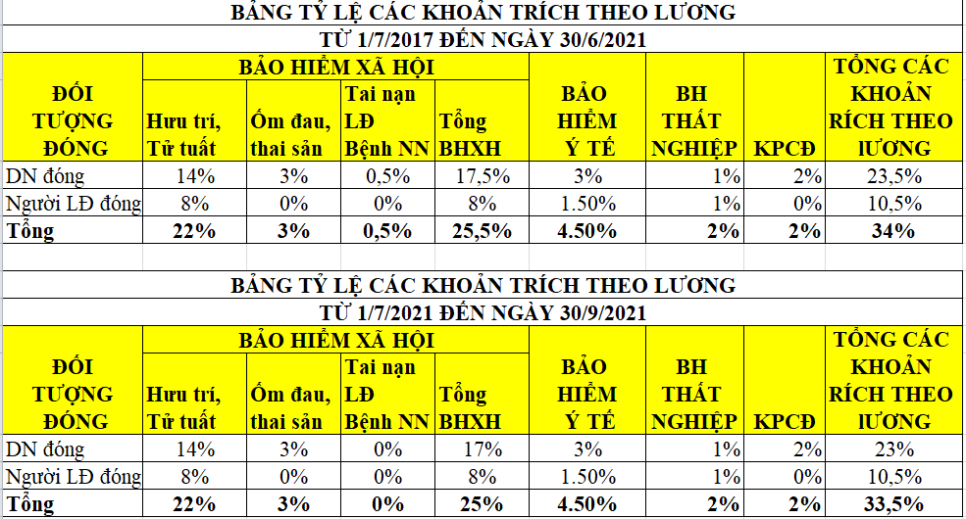
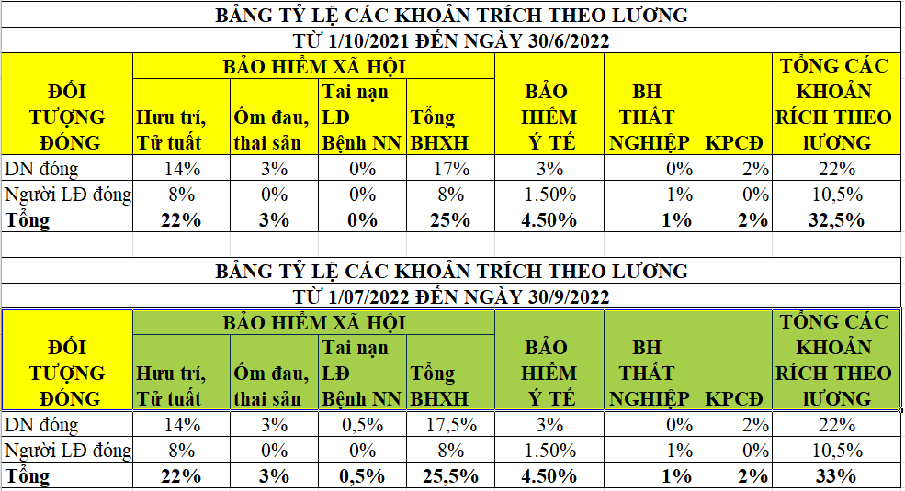
Mức lương đóng BHXH phải đảm bảo:
- Không thấp hơn mức lương tối thiểu vùng:
BẢNG MỨC LƯƠNG TỐI THIỂU VÙNG
